**Coeficiente técnico**

**Financiamiento**: Administración Directa y VTF se financian a partir del programa presupuestario 01 de la JUNJI.

**Infraestructura**:  
Los Jardines Infantiles son establecimientos construidos y/o habilitados para su uso exclusivo como Jardín Infantil, de acuerdo a las normativas vigentes, determinando las características de la infraestructura física y la capacidad máxima de atención.

Los establecimientos cuentan con todas las dependencias necesarias para proporcionar una educación y atención integral: salas de actividades, sala de hábitos higiénicos, salas de muda, servicio de alimentación, bodega y patios y dependencias administrativas.

**Población objetivo**:  
Los Jardines Infantiles de AD y VTF atienden preferentemente a niños y niñas menores de cuatro años, priorizando a aquellos que provienen de familias que requieren mayores aportes del Estado.

**Personal General**:

1. 1 Educadora de Párvulos Directora para cada Unidad Educativa.
2. 1 Administrativo/a por cada Jardín Infantil de 100 niños/as y más (solo en los jardines infantiles de AD).
3. 1 Auxiliar de Servicios por cada 100 niños/as.
4. Manipulador/a de Alimentos (Externalizado).
   1. 1 para Sala Cuna hasta 40 lactantes.
   2. 1 para Niveles Medio, Transición y Heterogéneo hasta 70 párvulos.

**Organización de los grupos y coeficientes técnicos de personal**:

|  |  |  |
| --- | --- | --- |
| **Niveles / Grupos de atención** | **Administración Directa** | **VTF** |
| Sala cuna menor | 1 educadora de párvulos hasta 10 lactantes  1 técnico en atención de párvulos hasta 6 lactantes | 1 educadora de párvulos hasta 40 lactantes, en dos grupos de máximo 20 cada uno)  1 técnico en atención de párvulos hasta 6 lactantes |
| Sala cuna mayor | 1 educadora de párvulos hasta 20 lactantes  1 técnico hasta 8 lactantes |
| Medio menor | 1 educadora de párvulos hasta 32 párvulos [1]  1 técnico hasta 14 párvulos | 1 educadora de párvulos hasta 48 párvulos, divididos en dos grupos de 24 niños/as cada uno.  1 técnico hasta 12 párvulos |
| Medio mayor | 1 educadora de párvulos hasta 32 niños/as  1 técnico hasta 16 párvulos | 1 educadora de párvulos hasta 48 párvulos, divididos en dos grupos de 24 niños/as cada uno.  1 técnico hasta 16 párvulos |

**Jornada de Atención**:

AD: Lunes a Viernes: Jornada Completa: 8:30 a 16:30 horas; Extensión Horaria: 16:30 a 19:00 horas.

VTF: lunes a viernes de 8:30 a 18:00. *JUNJI podrá autorizar el funcionamiento de JI con jornadas especiales.

**Alimentación:**

Programa proporcionado en convenio con la JUNAEB. Los Jardines Infantiles otorgan desayuno, almuerzo y onces. Los niños/as que asisten a extensión horaria reciben, además, una colación.

Fuente: REX 15/757 del 13 nov 2015. Aprueba manual de programas educativos de la junta nacional de jaardines infantiles y via transferencia de fondos.

**Costo de funcionamiento:** Fuente transparencia activa sept 2024.

|  |  |  |  |  |
| --- | --- | --- | --- | --- |
|  |  | AD 1:2 | | |
| Cargo | Remuneración mensual líquida | Total | Sala cuna | NM |
| N niños |  | 84 | 20 | 64 |
| DIRECTORA O ENCARGADA | 1910505 | 1 |  |  |
| EDUCADORA DE PÁRVULOS | 1639147 |  | 1 | 2 |
| TÉCNICO | 821331 |  | 3 | 4 |
| AUXILIAR DE SERVICIOS | 838532 | 1 |  |  |
|  | Costo total | $13.415.795 |  |  |
|  | Costo medio | $ 159.712 |  |  |

*Esto no considera alimentación, que se hace en convenio con JUNAEB.

Según documento UDP

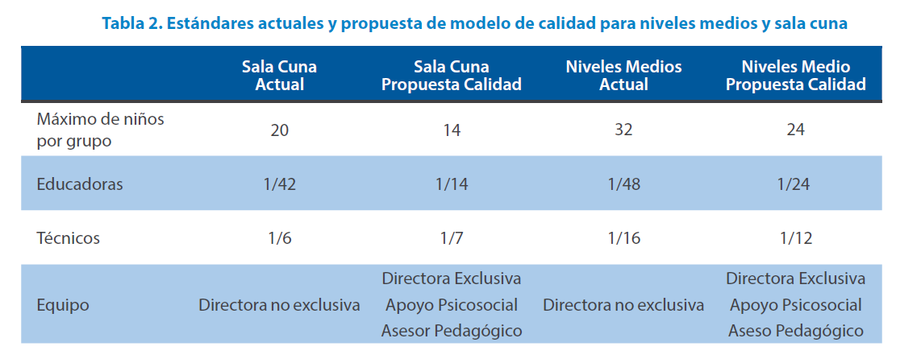

|  |  |
| --- | --- |
| DIRECTORA DE JARDÍN INFANTIL | $1.910.505 |
| EDUCADORA DE PÁRVULOS, FUNCIÓN PEDAGÓGICA EN JARDINES INFANTILES | $1.639.147 |
| TÉCNICO EN EDUCACIÓN PARVULARIA | $821.331 |

**Cálculo de demanda potencial**

La JUNJI en el año 2022 cambió la forma de calcular el área de influencia de los jardines infantiles.

Previo a 2022 se utilizaban buffer (circunferencias en torno al jardín infantil) de 500 metros lineales para medir las áreas de influencia en zonas urbanas.

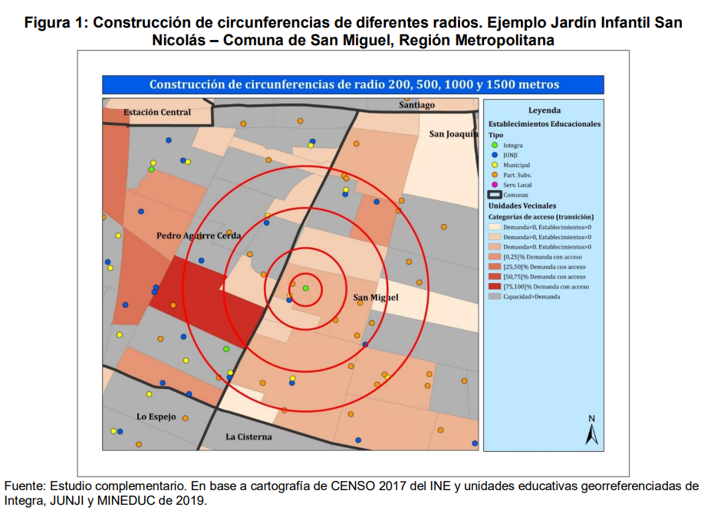

La forma de calcular de demanda potencial era la siguiente:

1. Se contabiliza la cantidad de niños y niñas de edad Sala Cuna y Nivel Medio que viven en el buffer de 500 mt, se ajusta el número de niños para considerar que no todas las madres y padres deciden matricular a sus hijos a sala cuna o nivel medio.
   1. Los factores de ajuste se calculan como el porcentaje de niños y niñas en edad de sala cuna y nivel medio, en cada región, que están matriculados a un jardín infantil. Los factores de ajuste a la demanda están calculados a partir de la variable auto reportada de asistencia a un jardín infantil de la CASEN (0.7 aprox NM y 0.2 aprox SC).
   2. Para calcular el número de niños y niñas que viven en cada sector se utiliza la información georreferenciada del RSH (aprox el 90% de la población está inscrita).
2. Se calcula la capacidad instalada en jardines infantiles en el mismo radio como suma de la capacidad de todos los jardines en el radio.
3. Se restan ambos valores, por separado sala cuna y nivel medio, y se decide el tamaño del jardín infantil dependiendo de la demanda no cubierta.

A partir de 2022, se cambió la utilización de buffers **a isócronas de 12 minutos caminando**, y se realiza el mismo cálculo para el área de influencia (cálculo de número de niños ponderado por los factores de ajuste y suma de la capacidad instalada de los jardines infantiles del área).

Las isócronas consideran caminos, límites naturales (ejemplo: carretera). No consideran pendiente del camino, pero mejora sustancialmente el cálculo de la demanda potencial porque las personas y jardines infantiles que estuvieran 500mt no necesariamente son relevantes.

**Costo en tiempo de traslado diario.**

Debido a que JUNJI considera que 12 minutos es equivalente a 500 metros lineales, calcularemos que la distancia lineal de 1 km es equivalente a 24 minutos caminando.

Esto significa que, diariamente, el costo en tiempo de ir a dejar al niño/a y volver al hogar es de 48*2 (mañana y tarde) = 96. El costo mensual sería de 96*22 (días hábiles) = 2.112 minutos = 35 horas aprox.

1. Oficio 8 del 16/01/2015 y Oficio 24 del 04/02/2015 autorizaron a disminuir el máximo de párvulos por grupo de acuerdo a lo siguiente: Nivel Medio Menor hasta 28 párvulos, Nivel Medio Mayor hasta 30 párvulos, Nivel Heterogéneo hasta 28 párvulos.